第十章：散射问题

[1]用玻恩近似法，求在下列势场中的散射微分截面：
（1） 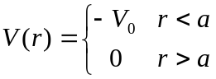
（2） 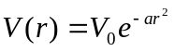 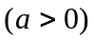
(3) 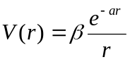
(4) 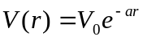
(5) 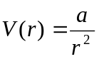
(解) （1）先列出玻恩近似法的基本公式。根据理论，如果散射粒子所在的势场是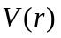。粒子质量是，粒子的波数是（因是弹性散射，在散射前后都用此文字表示，它与能量E的关系是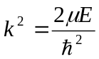）散射角度是，而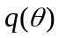表示以下参数：
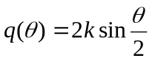 （1）
则与散射方向对应的散射振幅用下述一维定积分计算
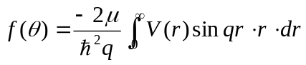 （2）
是为玻恩的散射振幅公式一般适用于高能量散射，若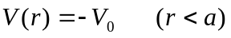
代入（2）：
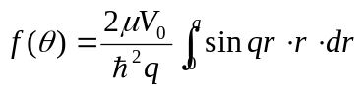
利用积分公式
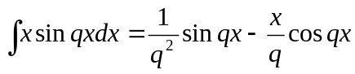
于前一式，注意上下限为a和0。
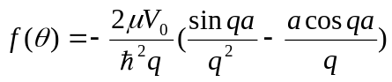 （3）
微分截面：
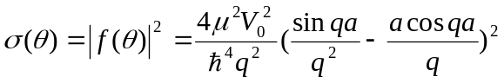
~400~

